문제1. java.util.Scanner 클래스를 이용하여 입력된 수가 3의 배수인지 판별하는 프로그램을
작성하세요.
실행 결과:
수를 입력하시오 : 129
3의 배수입니다.

public class MultipleOfTree {
public static void main (String args[]) {
}
}

문제2. 출력 값이 다음과 같도록 Prob2 클래스의 main 메쏘드를 완성하십시오.

실행 결과:
1 2 3 4 5 6 7 8 9 10
2 3 4 5 6 7 8 9 10 11
3 4 5 6 7 8 9 10 11 12
4 5 6 7 8 9 10 11 12 13
5 6 7 8 9 10 11 12 13 14
6 7 8 9 10 11 12 13 14 15
7 8 9 10 11 12 13 14 15 16
8 9 10 11 12 13 14 15 16 17
9 10 11 12 13 14 15 16 17 18
10 11 12 13 14 15 16 17 18 19

문제3. 반복문을 이용하여 369게임에서 박수를 쳐야 하는 경우의 수를 순서대로 화면에
출력해보세요. 1부터 99까지만 실행하세요.

실행 결과:
3 짝
6 짝
9 짝
13 짝
16 짝
19 짝
23 짝
26 짝
29 짝
30 짝
31 짝
32 짝
33 짝짝
34 짝
35 짝
36 짝짝
37 짝

문제4. 숨겨진 카드의 수를 맞추는 게임입니다. 1-100까지의 임의의 수를 가진 카드를 한 장
숨기고 이 카드의 수를 맞추는 게임입니다. 아래의 화면과 같이 카드 속의 수가 57인 경
우를 보면 수를 맞추는 사람이 40이라고 입력하면 "더 높게", 다시 75이라고 입력하면
"더 낮게" 라는 식으로 범위를 좁혀가며 수를 맞추고 있습니다. 게임을 반복하기 위해
y/n이라고 묻고 n인 경우 종료됩니다..

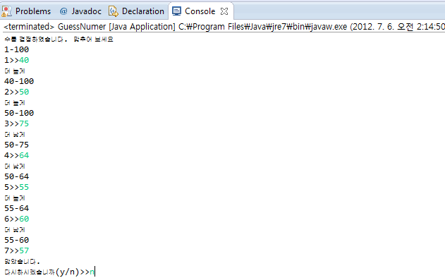

처음 숨길 카드를 선택하기 위해서는 다음과 같이 Random 클래스를 이용하여
1~100까지의 임의의 정수를 생성합니다.

import java.util.Random;
Random r = new Random();
int k = r.nextInt(100) + 1;

"다시 하시겠습니까(y/n)>>"에 대한 대답으로 사용자가 "y"나 "n"을 입력받고
비교하기 위해 다음의 코드를 사용합니다.

String answer = scanner.next();
if( answer.equlas("y") ){
//종료하도록 작성한다.
}

